**Des glabbt mer kaaner**



Ein waschechter Franke erzählt Geschichten aus seiner Heimatstadt, aus Franken und aus der Welt

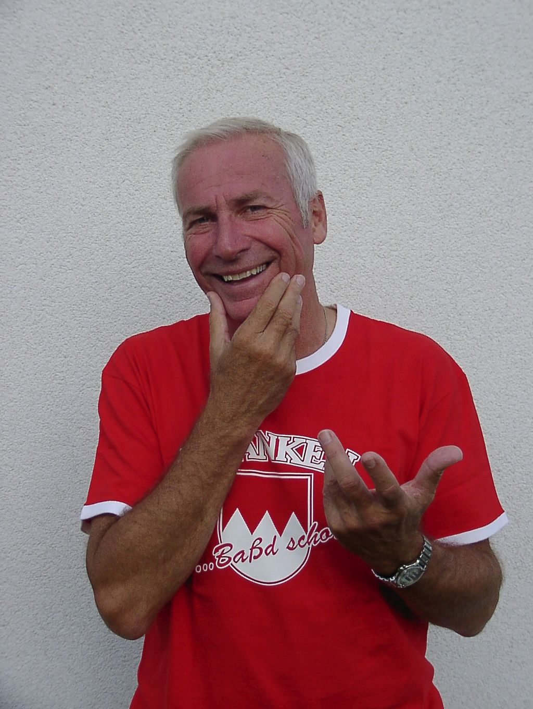

Wann?

Wo?

Uhrzeit?

Träger des Frankenwürfels, Botschafter Bambergs, ehemaliger Lehrer und ARD-Sportreporter, Frankens Stimme in der B1 Kultsendung „heute im Stadion“ und ehemaliger Basketball-Nationalspieler sowie Kabarettist aus Leidenschaft.

WoLFGANg

R

e

i

c

H

M

A

N

n